Федеральное агентство связи

Орден Трудового Красного Знамени федерального государственного бюджетного образовательного учреждения высшего образования «Московский технический университет связи и информатики»

Кафедра «Математической кибернетики и информационных технологий»

Лабораторные работы по дисциплине «Кроссплатформенные технологии программирования»

Лабораторная работа №9

«Изучение основ JavaScript, создание простейших функций и использование базовых операторов»

Выполнил студент:

Группы БСТ1701

Ли Эдуард

**Среда разработки: Visual Studio Code**

**Задание:**

* Напишите функцию, которая фильтрует студентов по группе. Функция должна возвращать только тех студентов, что учатся в указанной группе.
* Сделайте реализацию функции-обработчика, которая уместилась бы в гораздо меньшее количество строк кода. Предложенный выше вариант довольно громоздок, однако он хорошо иллюстрирует некоторые возможности манипулирования DOM-ом с помощью JavaScript.

Модальное окно с вводом группы (Рисунок 1):

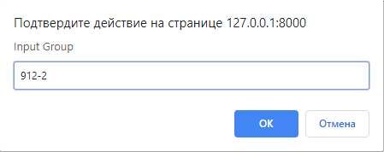

Рисунок – Главная страница

Вывод студентов по группе (Рисунок 2):

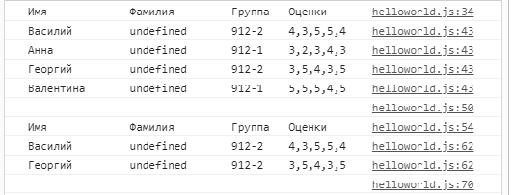

Рисунок 2 – Студенты заданной группы

Код функции фильтра по группе:

var printStudentsForGroup = function(students, group){

console.log(

rpad("Имя", 15),

rpad("Фамилия", 15),

rpad("Группа", 8),

rpad("Оценки", 20)

);

for (var i = 0; i<=students.length-1; i++){

if (students[i]['group'] == group){

console.log(

rpad(students[i]['name'], 15),

rpad(students[i]['surname'], 15),

rpad(students[i]['group'], 8),

rpad(students[i]['marks'], 20)

);

}

}

console.log('\n'); // добавляется пустая строка в конце вывода

};

Статьи в свёрнутом и развёрнутом режимах (Рисунок 3):

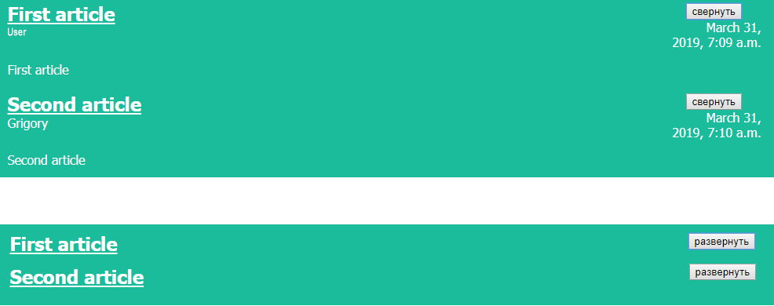

Рисунок 3 – Различные режимы отображения статей

Код развертки и свертки статей:

console.log(document.querySelector("*.fold-button"))

var foldBtns = document.getElementsByClassName("fold-button");

console.log(foldBtns)

for (var i = 0; i<foldBtns.length; i++) {

foldBtns[i].addEventListener("click", function(event) {

if( this.innerHTML == "Cвернуть"){

this.parentElement.className+=' folded';

this.innerHTML = "Развернуть";

}else{

this.parentElement.className=this.parentElement.className.replace(' folded','')

this.innerHTML = "Cвернуть";

};

});

}